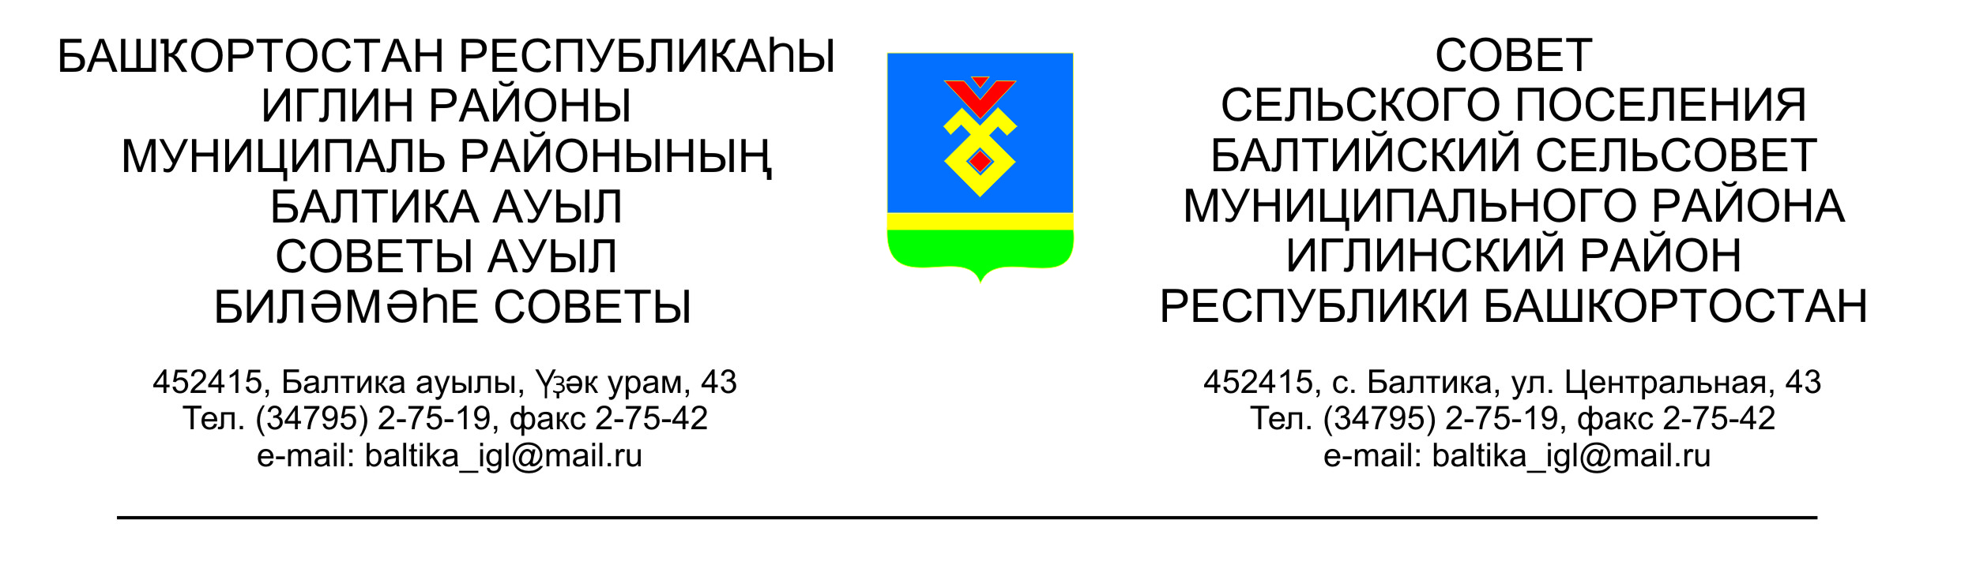

**КАРАР РЕШЕНИЕ**

**«08» августа 2024 й. №118 «08» августа 2024 г.**

**О внесении изменений в решение Совета сельского поселения Балтийский сельсовет муниципального района Иглинский район Республики Башкортостан от 18.11.2022 г. № 360 «Об утверждении «Правил землепользования и застройки сельского поселения Балтийский сельсовет муниципального района Иглинский район Республики Башкортостан»**

Заслушав информацию председателя Постоянной комиссии Совета сельскогопоселения Балтийский сельсовет муниципального района Иглинский район по развитию предпринимательства, земельным вопросам, благоустройству и экологии Поколо А.В, Совет сельского поселения Балтийский сельсовет муниципального района Иглинский район Республики Башкортостан РЕШИЛ:

1. Внести в Правила землепользования и застройки сельского поселения

Балтийский сельсовет муниципального района Иглинский район Республики Башкортостан следующие изменения:

1.1 Внести изменения в Таблицу «Градостроительные регламенты использования территорий в части видов разрешенного использования земельных участков и объектов капитального строительства» Правил землепользования и застройки сельского поселения Балтийский сельсовет муниципального района Иглинский район Республики Башкортостан, изложив в новой редакции (Приложение №1).

2. Настоящее решение вступает в силу со дня его официального обнародования.

3. Обнародовать настоящее решении на официальном сайте сельского поселения Балтийский сельсовет и на информационном стенде в здании администрации Балтийский сельсовет по адресу: Республика Башкортостан, Иглинский район, с.Балтика, ул.Центральная, д.43.

4. Контроль за исполнением настоящего решения возложить на Постоянную комиссию Совета сельскогопоселения Балтийский сельсовет муниципального района Иглинский район по развитию предпринимательства, земельным вопросам, благоустройству и экологии ( председатель Поколо А.В).

Глава сельского поселения И.М.Бугвин